CUADRO DE APROBACIÓN

 | Elaborado por: | Revisado por: | Aprobado por:
Nombre: | Ana Elizabeth Magaña Alvarado de Rodríguez | Lic. César Augusto Morales Morales | Licda. Gloria Verna Guillermo Lemus
Puesto funcional que ocupa: | Encargado de Inventarios | Director Financiero Interino | Secretaria General
Firma:

ÍNDICE
- Objeto del Manual
- Legislación o base legal
- Glosario
- Procedimiento de Ingreso a Inventario
- Procedimiento para la carga de activos nuevos en resguardo de bienes y tarjetas de responsabilidad de activos fijos
- Procedimiento para la elaboración de tarjetas de responsabilidad de activos fijos
- Procedimiento para baja de bienes en mal estado
- Procedimiento ingreso de bienes fungibles
- Procedimiento de baja de bienes fungibles

OBJETO DEL MANUAL

Proporcionar una guía que contemple, procedimientos y aspectos generales que todo el personal debe observar, relacionado con la administración, control, ingreso, egreso, resguardo y uso de los activos propiedad de la Vicepresidencia de la República.

LEGISLACIÓN O BASE LEGAL

- Acuerdo Ministerial Número 469-2020, del Ministerio de Finanzas Públicas, Aprobación de las Normas del Cierre Contable para el Ejercicio Fiscal 2020, numeral 1 literal i.
- Manual de Clasificaciones Presupuestarias para el Sector Público de Guatemala 5ª. Edición, Acuerdo Ministerial No. 291-2012.
- Decreto Número 54-2022 Ley del Presupuesto General de Ingresos y Egresos del Estado para el Ejercicio Fiscal Dos mil Veintitrés.
- Acuerdo Gubernativo Número. 217-94. Reglamento de Inventarios de los Bienes Muebles de la Administración Pública
- Acuerdos Gubernativos 217-94 y 779-98. Reglamento de Inventarios de los Bienes Muebles de la Administración Pública. Circular Conjunta del Ministerio de Finanzas Publicas y Contraloría General de Cuentas

GLOSARIO

- BIEN ACTIVO Bienes adquiridos para uso de la Institución.

- CUENTA CONTABLE Registros ordenados de forma cronológica de todos los movimientos financieros o contables de una Entidad.

- MINFIN Ministerio de Finanzas Públicas.

- SICOIN Sistema de Contabilidad Integrada.

- REPORTE FIN1 Resumen de inventario Institucional por cuenta contable.

- REPORTA FIN2 Reporte detallado por cuenta contable.

- DF Dirección Financiera.

- CGC Contraloría General de Cuentas.

- BIENES FUNGIBLES Son bienes que por su naturaleza no deben aumentar el activo de la Institución y su uso tiene una vida útil estimada de un año, son bienes que sufren deterioro fácilmente, mismos que pueden ser sustituidos inmediatamente por otros de la misma especie, calidad, cantidad y valor.

VICEPRESIDENCIA DE LA REPÚBLICA | PRO-DF-001
INGRESO A INVENTARIO
Objetivo: Describir con claridad los pasos para el registro de bienes de la Institución, con la finalidad de responsabilizar a los colaboradores de los recursos asignados para la ejecución de sus funciones.
Normas específicas para el procedimiento:
  - Acuerdo Gubernativo Número. 217-94. Reglamento de Inventarios de los Bienes Muebles de la Administración Pública.
Responsable: Encargada de Inventarios

PROCEDIMIENTO DE INGRESO A INVENTARIO
ACTIVIDAD | RESPONSABLE | DESCRIPCIÓN DE ACTIVIDADES
1.  Registra activos fijos | Encargado de Inventarios | Recibe de Almacén, revisa expediente de compra y el bien adquirido, registra los activos fijos en SICOIN en el módulo de inventarios.
2.  Traslado de expediente | Encargado de Inventarios | Traslada expediente de compra para aprobación de alta en SICION.
3.  Aprueba Alta | Director Financiero | Recibe de la Encargado de Inventarios, revisa expediente de compra y aprueba el alta en SICOIN en el módulo de inventarios, traslada a Encargado de Inventarios.
4.  Traslado de expediente | Encargado de Inventarios | Recibe del Director Financiero expediente de compra y traslada a Almacén para elaboración de 1-H.
5.  Elaborar 1-H | Almacén | Recibe de la Encargado de Inventarios expediente de compra y procede a elaborar y firmar 1-H. traslada para firma a Director Financiero y luego devuelve expediente a Encargado de Inventarios.
6.  Firma de 1-H | Encargado de Inventarios | Recibe de Almacén expediente de compra incluyendo 1-H, procede a firmarlo.
7.  Archivo | Encargado de Inventarios | Devuelve expediente a Almacén y archiva copia del mismo.
8.  Rotula bienes | Encargado de Inventarios | Rotula los bienes con el código generado en SICION, después de haber cumplido con el proceso anterior.

VICEPRESIDENCIA DE LA REPÚBLICA | PRO-DF-002
CARGA DE ACTIVOS NUEVOS EN RESGUARDO DE BIENES Y TARJETAS DE RESPONSABILIDAD DE ACTIVOS FIJOS
Objetivo: Describir pasos para el control efectivo de los bienes de la Institución.
Normas específicas para el procedimiento:
  - Acuerdo Gubernativo Número. 217-94. Reglamento de Inventarios de los Bienes Muebles de la Administración Pública.
Responsable: Encargada de Inventarios

PROCEDIMIENTO PARA LA CARGA DE ACTIVOS NUEVOS EN RESGUARDO DE BIENES Y TARJETAS DE RESPONSABILIDAD DE ACTIVOS FIJOS
ACTIVIDAD | RESPONSABLE | DESCRIPCIÓN DE ACTIVIDADES
1.  Recepción de correo electrónico | Encargado de Inventarios | Recibe correo electrónico del Encargado de Almacén, indicando el bien adquirido y a quien debe cargarse en su tarjeta de responsabilidad.
2.  Resguardo de bienes | Encargado de Inventarios | Realiza el alta en el Resguardo de bienes del empleado responsable, así como en la tarjeta de responsabilidad autorizada por la Contraloría General de Cuentas.
3.  Traslado de documentos | Encargado de Inventarios | Traslada los documentos a firma del empleado responsable, quien revisa y firma de conformidad.
4.  Entrega de documentos | Encargado de Inventarios | Entrega copia de los documentos firmados al empleado responsable y archiva los originales.
5.  Receptor del bien | Empleado responsable | El empleado es el responsable de los bienes resguardados.

VICEPRESIDENCIA DE LA REPÚBLICA | PRO-DF-003
ELABORACIÓN DE TARJETAS DE RESPONSABILIDAD DE ACIVOS FIJOS
Objetivo: Describir con claridad los pasos para el registro de bienes de la Institución
Normas específicas para el procedimiento:
  - Acuerdo Gubernativo Número. 217-94. Reglamento de Inventarios de los Bienes Muebles de la Administración Pública.
Responsable: Encargada de Inventarios

PROCEDIMIENTO PARA ELABORACIÓN DE TARJETAS DE RESPONSABILIDAD DE ACIVOS FIJOS
ACTIVIDAD | RESPONSABLE | DESCRIPCIÓN DE ACTIVIDADES
1.  Nuevas contrataciones | Encargado de Inventarios | Recibe de la Dirección de Recursos Humanos correo electrónico informando de las nuevas contrataciones de la Vicepresidencia de la República.
2.  Tarjeta de responsabilidad | Encargado de Inventarios | Elabora la nueva tarjeta de responsabilidad de activos fijos, según el formato preestablecido.
3.  Notificación de despido o renuncia | Encargado de Inventarios | Dirección de Recursos Humanos Informa vía teléfono al Encargado de Inventarios, cuando un empleado renuncia o es despedido de la Institución para efectuar los tramites correspondientes.
4.  Descargo de bienes | Encargado de Inventarios | Descarga los bienes de la tarjeta de responsabilidad de activos fijos y procede a la recepción de los Activos que se encontraban en uso.

VICEPRESIDENCIA DE LA REPÚBLICA | PRO-DF-004
BAJA DE BIENES EN MAL ESTADO
Objetivo: Describir con claridad los pasos para la baja de bienes en mal estado con el objeto de actualizar llevar un control de los bienes sin vida útil.
Normas específicas para el procedimiento:
  - Acuerdo Gubernativo Número. 217-94. Reglamento de Inventarios de los Bienes Muebles de la Administración Pública.
Responsable: Encargada de Inventarios

PROCEDIMIENTO PARA BAJA DE BIENES EN MAL ESTADO
ACTIVIDAD | RESPONSABLE | DESCRIPCIÓN DE ACTIVIDADES
1.  Inventario físico | Encargado de Inventarios | Realiza inventario físico de bienes en mal estado, en el caso de equipo electrónico y vehículos solicita dictámenes técnicos correspondientes.
2.  Acta de baja de bienes | Encargado de Inventarios | Suscribe acta donde se hace constar el mal estado de los bienes.
3.  Certificación de registro de inventario | Encargado de Inventarios | Emite certificación de registro de inventarios que contenga detalle de características y valores de los bienes objeto de baja.
4.  Solicitud de dictamen | Encargado de Inventarios | Solicita dictamen a Auditoria Interna.
5.  Dictamen | Auditoria Interna | Emite dictamen y traslada a Encargado de Inventarios.
6.  Solicitud de autorización | Encargado de Inventarios | Conforma expediente debidamente foliado, lo envía a Secretaría General para autorización de continuidad del proceso.
7.  Autorización | Secretaría General | Autoriza continuidad del proceso y devuelve a Encargado de Inventarios.
8.  Envío de expediente | Encargado de Inventarios | Escanea expediente y lo envía a través del Sistema SIGERBIN.
9.  Archivo de Documentos | Encargado de Inventarios | Concluido el proceso, se procede a dar de baja en el libro de bienes de activo fijo.

VICEPRESIDENCIA DE LA REPÚBLICA | PRO-DF-005
INGRESO DE BIENES FUNGIBLES
Objetivo: Contar con un control que facilite el inventario de bienes asignados a cada colaborador de la Institución.
Normas específicas para el procedimiento:
  - Acuerdo Gubernativo Número. 217-94. Reglamento de Inventarios de los Bienes Muebles de la Administración Pública.
Responsable: Encargada de Inventarios

PROCEDIMIENTO INGRESO DE BIENES FUNGIBLES
ACTIVIDAD | RESPONSABLE | DESCRIPCIÓN DE ACTIVIDADES
1.  Notificación de bienes fungibles | Encargado de Inventarios | Recibe notificación del encargado de Almacén y expediente de compra, revisa y registra el bien en el libro (Sistema Vicesis) de bienes fungibles autorizado por Contraloría General de Cuentas.
2.  Tarjeta de responsabilidad | Encargado de Inventarios | Elabora tarjeta de responsabilidad de bienes fungibles (Sistema Vicesis) y traslada al empleado responsable a quien se entregará el bien.
3.  Firma de tarjeta | Empleado responsable | Recibe tarjeta de responsabilidad y firma y devuelve a la Encargado de Inventarios.
4.  Archivo | Encargado de Inventarios | Recibe tarjeta de responsabilidad, entrega copia a empleado responsable y archiva original.

VICEPRESIDENCIA DE LA REPÚBLICA | PRO-DF-006
INGRESO BAJA BIENES FUNGIBLES
Objetivo: Contar con un control que facilite el inventario de bienes asignados a cada colaborador de la Institución.
Normas específicas para el procedimiento:
  - Acuerdo Gubernativo Número. 217-94. Reglamento de Inventarios de los Bienes Muebles de la Administración Pública.
Responsable: Encargada de Inventarios

PROCEDIMIENTO DE BAJA BIENES FUNGIBLES
ACTIVIDAD | RESPONSABLE | DESCRIPCIÓN DE ACTIVIDADES
1.  Elaboración de oficio | Encargado de Inventarios | Elabora oficio para solicitar UDAI la participación de un Auditor Interno, para que comparezca en el acta para realizar la baja de los bienes.
2.  Nombra Auditor Interno | Director de UDAI | Asigna un Auditor Interno, quien se presenta para la verificación del desecho de los bienes fungibles.
3.  Acta | Encargado de Inventarios/Auditor Interno | Procede a suscribir acta correspondiente en la que se detallan los bienes fungibles inservibles a los cuales se solicitara autorización respectiva de descargo en el libro auxiliar de inventario de bienes fungibles. Se recomienda la depuración en forma mensual.  - En el acta se debe indicar que los bienes fungibles inservibles serán retirados y desechados en presencia del Auditor Interno nombrado.
4.  Firma de Acta | Encargado de Inventarios/Auditor Interno | Revisa la información del acta, y se asegura que en uno de los puntos indique que los bienes fungibles serán dados de baja, en el Libro Auxiliar de inventarios en un plazo de un día hábil a partir de la emisión del acta. Firman y sellan el acta suscrita. El Auditor Interno da fe de la destrucción, incineración o desecho de los bienes fungibles.
5.  Descarga de Libro Auxiliar | Encargado de Inventarios | Realiza la baja de los bienes fungibles en el Libro Auxiliar de Inventarios (Sistema Vicesis).
6.  Archivo | Encargado de Inventarios | Entrega copia del acta al Auditor Interno y archiva acta original.

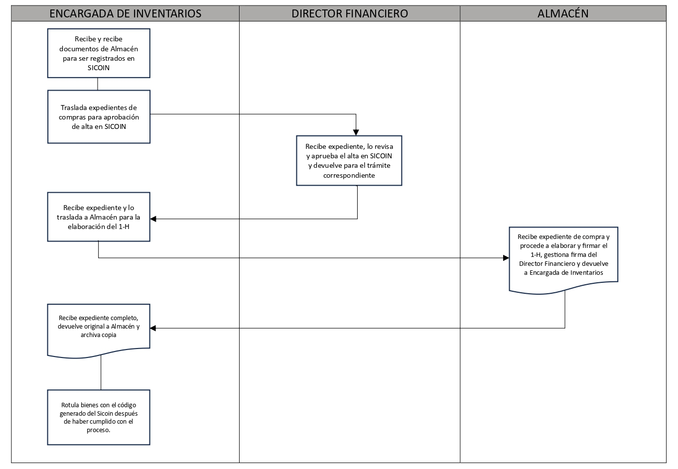
FLUJOGRAMA DE PROCEDIMIENTO DE INGRESO A INVENTARIO

FLUJOGRAMA DE PROCEDIMIENTO PARA LA CARGA DE ACTIVOS NUEVOS DE RESGUARDO DE BIENES Y TARJETAS DE RESPONSABILIDAD DE ACTIVOS FIJOS
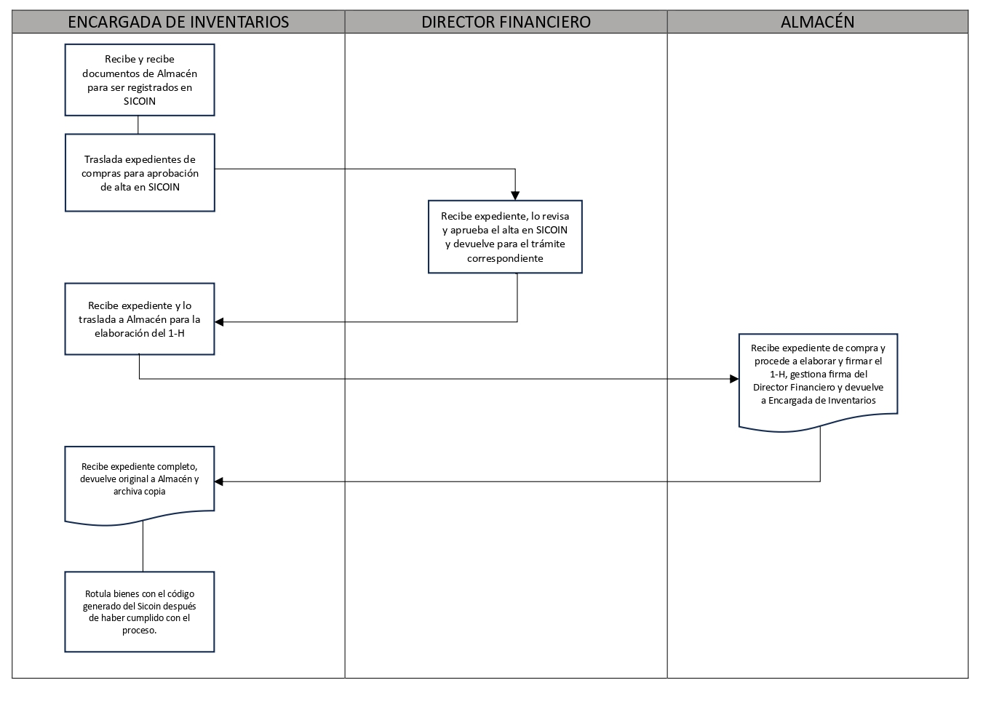

FLUJOGRAMA DE PROCEDIMIENTO PARA LA ELABORACIÓN DE TARJETA DE RESONSABILIDAD DE ACTIVOS FIJOS
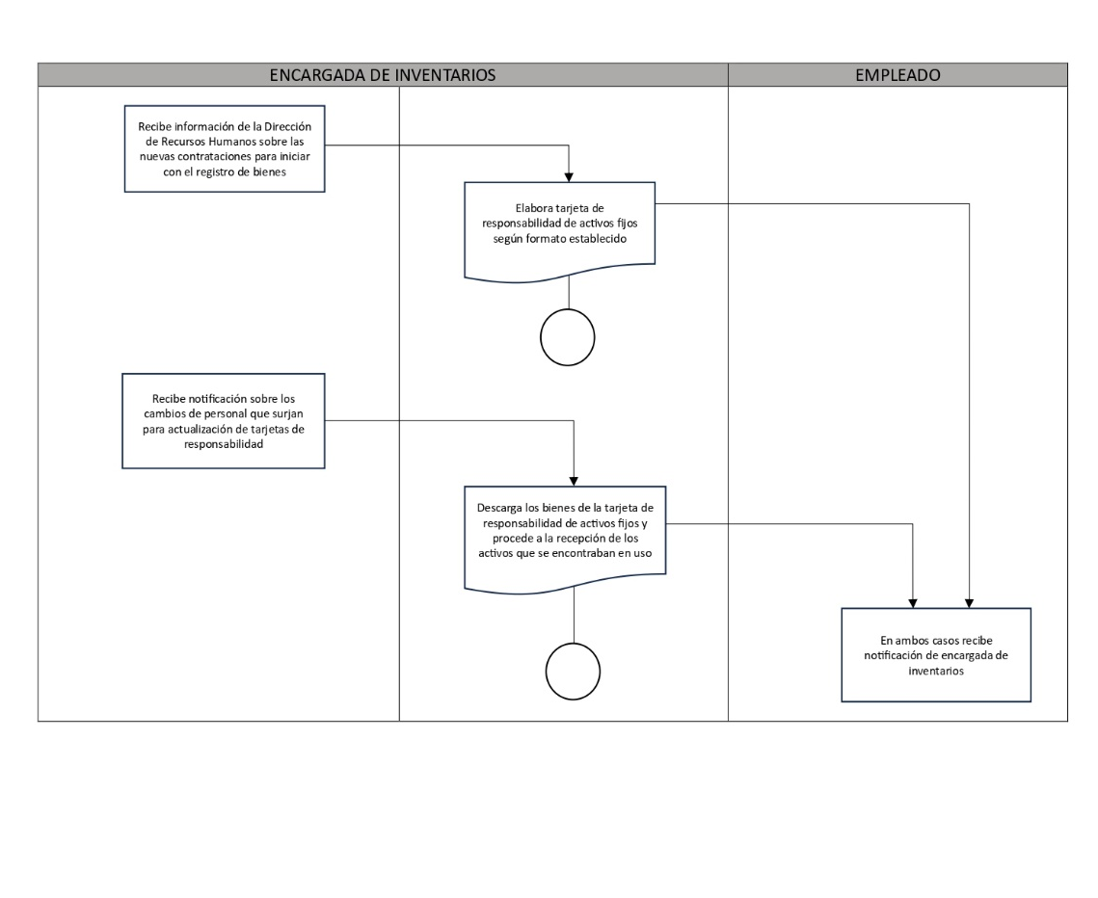

FLUJOGRAMA DE PROCEDIMIENTO PARA BAJA DE BIENES EN MAL ESTADO
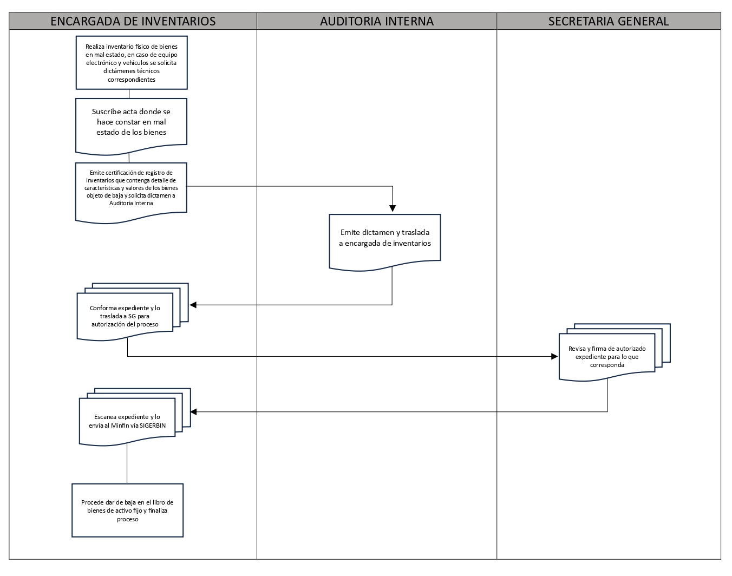

FLUJOGRAMA DE PROCEDIMIENTO DE BIENES FUNGIBLES
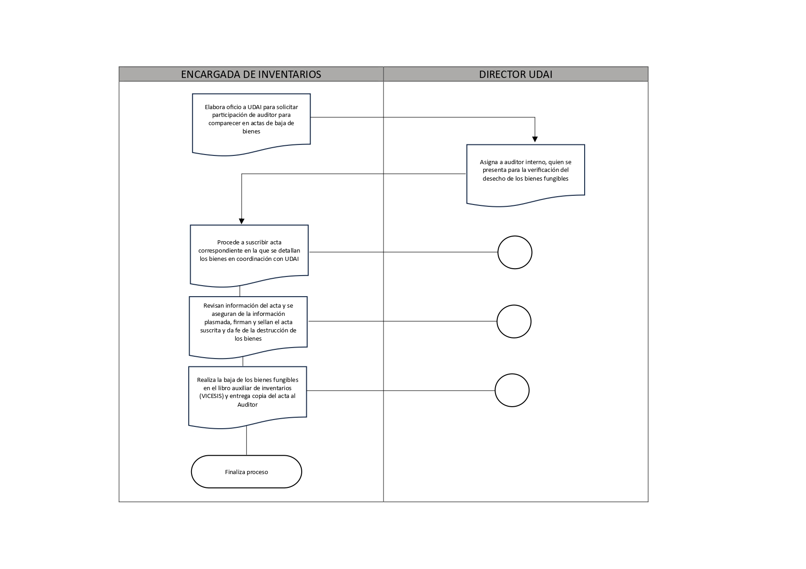

FLUJOGRAMA DE PROCEDIMIENTO DE BAJA DE BIENES FUNGIBLES

